PIERRE disciple et apôtre
Activités : pour les plus grands

Evangile de Marc (1,14), Matthieu (4,18):
Ecoute bien cet évangile.
Les mots de l'histoire te serviront dans le jeu suivant.

Jésus était en Galilée; il y proclamait La Bonne Nouvelle venant de Dieu.
En marchant le long du lac, Jésus aperçut deux pêcheurs, Simon et son frère André,
qui pêchaient en jetant un filet dans le lac.
Jésus leur dit: "Venez avec moi et je ferai de vous des pêcheurs d'hommes."
Aussitôt, ils laissèrent leurs filets et le suivirent.
Jésus s'avança un peu plus loin et vit Jacques et son frère Jean, les fils de Zébédée.
Ils étaient dans leur barque et réparaient leurs filets. Aussitôt, Jésus les appela.
Ils laissèrent leur père Zébédée dans la barque avec les ouvriers et allèrent avec Jésus.
Réponds aux questions:
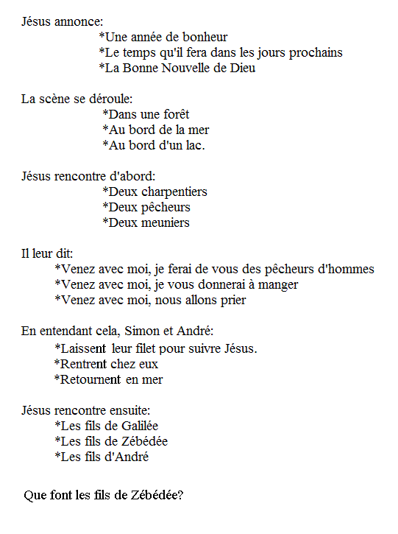

Découvre un mot:

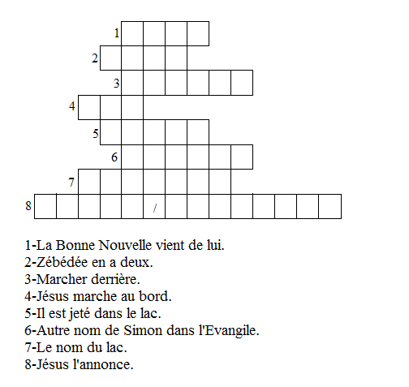

Réponses: Dieu, fils, suivre, lac, filet,
Pierre, Galilée, Bonne Nouvelle.
On trouve le mot disciple.
Découvre quelques phrases:

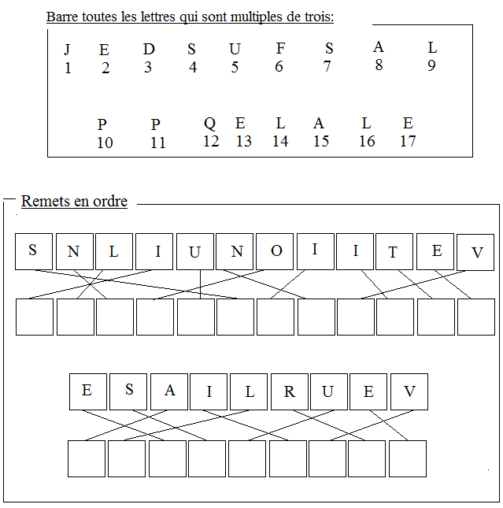

Réponses:
Jésus appelle

Il nous invite à le suivre.

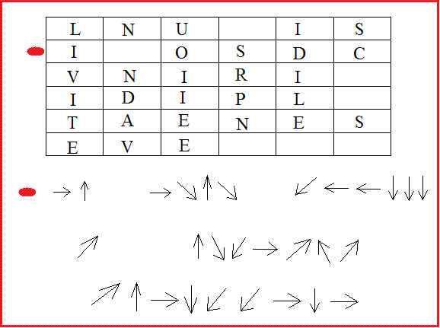
Il nous invite à devenir disciples.

Etre disciple de Jésus:
1/ Qu'est-ce qu'un disciple pour toi?
Dans le dictionnaire, on pourra trouver la définition:
Personne qui suit l'exemple de quelqu'un.
Le disciple prend modèle sur... Il essaie d'agir comme...
Etre disciple de Jésus, c'est le suivre avec son coeur. C'est essayer d'agir à sa manière...

2/ Que faut-il pour suivre Jésus?
Il faut le connaître, savoir ce qui est important pour lui
et ensuite avoir envie d'agir comme lui.
Dans le jeu ci-dessous, tu pourras trouver quelques phrases qui te disent ce qui est important pour Jésus.

Découvre quelques phrases de Jésus
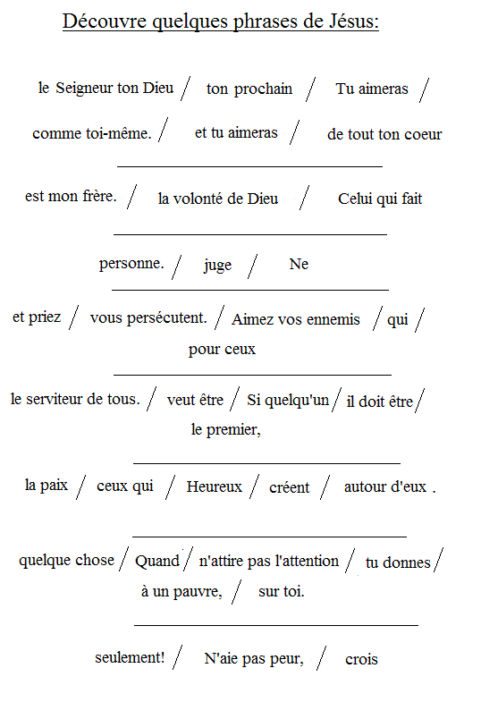

Réponses:
Tu aimeras le Seigneur Ton Dieu de tout ton coeur et tu aimeras ton prochain comme toi-même.
Celui qui fait la volonté de Dieu est mon frère.
Ne juge personne.
Aimez vos ennemis et priez pour ceux qui vous persécutent.
Si quelqu'un veut être le premier, il doit être le serviteur de tous.
Heureux ceux qui créent la paix autour d'eux.
Quand tu donnes quelque chose à un pauvre, n'attire pas l'attention sur toi.
N'aie pas peur, crois seulement.

Jésus nous demande d'aimer Dieu et nos frères, de ne pas juger, de donner, de pardonner, de prier,... A-t-on envie de suivre ce chemin? Discussion...

3/ Peut-on dire que Simon et ses amis sont disciples de Jésus
dès la première rencontre?
Dans l'évangile du jour, tout semble simple.
Simon, André, Jacques et Jean suivent Jésus dès que ce dernier les appelle.
Mais en lisant l'Evangile de manière plus approfondie, on s'aperçoit vite qu'ils ne le suivent pas entièrement: ils ont du mal à pardonner, ils ont envie d'être les premiers plutôt que les serviteurs, ils n'arrivent pas à prier ou à rester avec l'autre dans les moments difficiles...
Simon et ses amis sont devenus disciples peu à peu. A force de connaître Jésus, de le voir vivre; à force de prier. Et bien sûr, avec l'aide du Saint Esprit.

Quelques disciples de Jésus?
Parmi les nombreux disciples (ceux qui suivent Jésus), Jésus va en choisir 12 "pour les avoir avec lui".
Voici leurs noms selon les évangiles de Matthieu et Marc:
Simon qui va devenir Pierre, André, Jean, Jacques le Majeur, Philippe, Barthélémy, Matthieu, Thomas, Jacques le Mineur, Simon, Thaddée et Judas.
Dans l'évangile de Luc, on trouve Jude à la place de Thaddée.
Ces 12 personnes vont être appelées apôtres (ce terme n'est utilisé qu'une fois dans chaque évangile, au moment du choix du groupe. Ensuite, on parle des 12 disciples). L'évangéliste Jean ne parle que de disciples.
Après la Résurrection, le groupe des douze demeure. Après la mort de Judas, les Onze décident de tirer un disciple au sort, Matthias.
Dans le Nouveau Testament le mot apôtre est aussi employé pour les témoins de la Résurrection de Jésus, envoyés pour annoncer cet événement. On considère comme apôtres: Saint Paul, Barnabé,...(-->qui n'ont pas connu Jésus mais qui ont été les premiers messagers de l'Evangile).

Image et prière:

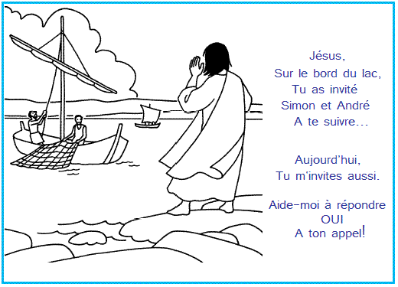

Pour aller plus loin: Quelques disciples:
On pourra étudier la vie d'un saint (Voir Toussaint), la vie de Pierre, de Mère Teresa... En Silouane, ne pas oublier le texte sur le pardon de Maïti Girtanner.

Autres rencontres où le thème est abordé: :
*La multiplication des pains (en caté, second testament) raconte le cheminement des disciples de Jésus. Au début, ils ne donnent rien; ils veulent partir, renvoyer la foule. A la fin, ils s'ouvrent, ils donnent généreusement: ils deviennent véritablement disciples.
*Pour devenir disciples de Jésus, il faut aimer Dieu et son prochain.
La rencontre: "Qui est mon prochain?" (en caté, second testament) peut être utile. Jésus nous dit: "Va et fais de même."
*Pierre dans l'évangile de Matthieu: Appel.
*La pêche miraculeuse (Voir promenade avec Luc: comment découvrir le royaume?).
Prières :
"Fleurs bonheur."
"Seigneur, donne-moi".
Chant :
*Je te donne mon cœur
* PIERRE : « Depuis que je t’ai rencontré.

